Утверждаю
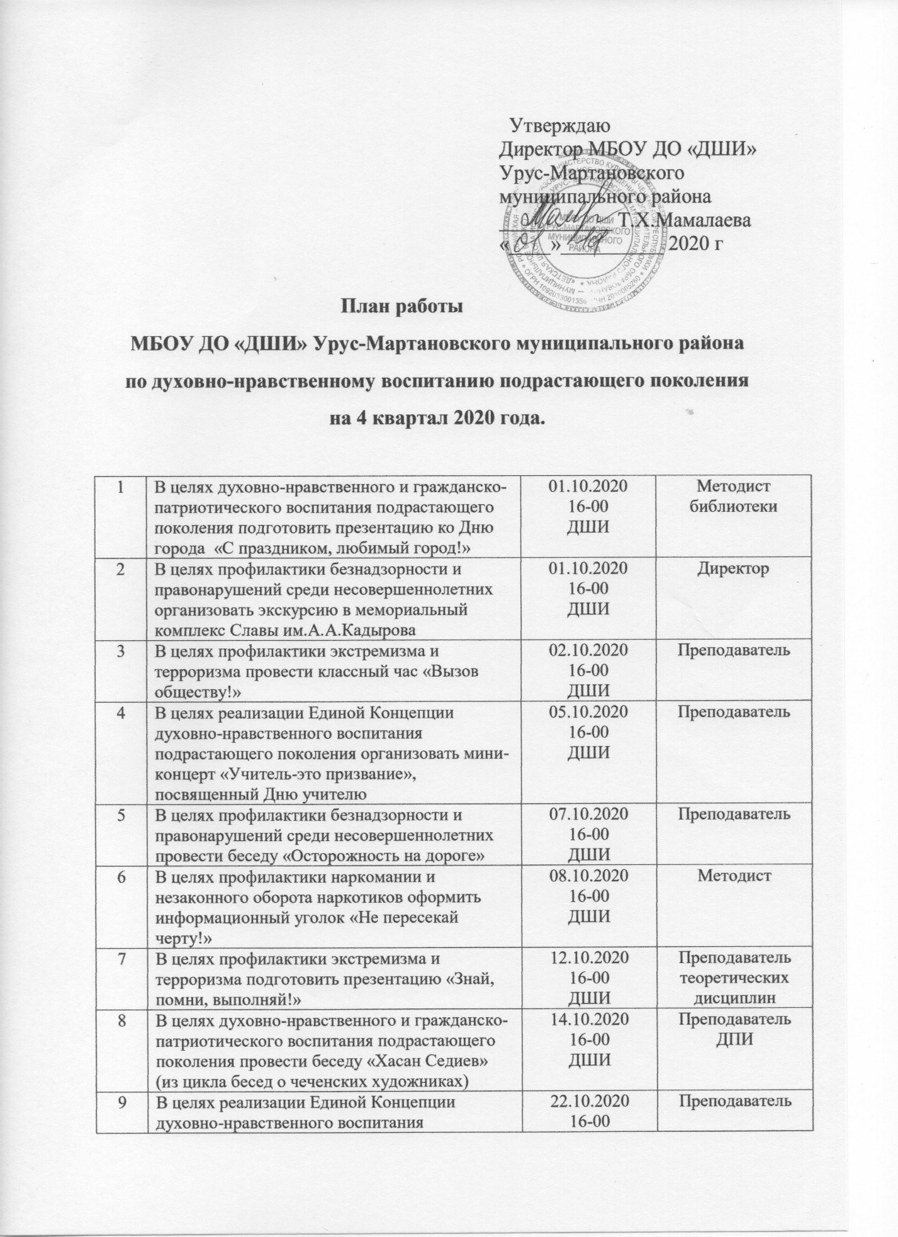

9 | В целях реализации Единой Концепции духовно-нравственного воспитания подрастающего поколения провести беседу, посвященную жизни и творчеству Махмуда Эсамбаева «Чародей танца» | 22.10.2020  16-00  ДШИ | Преподаватель
10 | В целях профилактики безнадзорности и правонарушений среди несовершеннолетних оформить информационный уголок «Правила поведения и ТБ на осенних каникулах» | 23.10.2020  16-00 | Методист бибдиотеки
11 | В целях профилактики экстремизма и терроризма провести инструктаж с учащимися «Как вести себя в чрезвычайных ситуациях» | 02.11.2020г.  ДШИ | Преподаватель
12 | В целях духовно-нравственного и гражданско-патриотического воспитания подрастающего поколения провести беседу-«Культура общения в сети Интернет» | 06.11.2020г.  ДШИ | Преподаватель
13 | В целях профилактики безнадзорности и правонарушений среди несовершеннолетних оформить информационный уголок «Мир Достоевского» | 10.11.2020г.  ДШИ | Преподаватель
14 | В целях профилактики наркомании и незаконного оборота наркотиков провести беседу с участием представителей ОМВД России по Серноводскому району «Не навреди себе!» | 11.11.2020г.  ДШИ | Заместитель директора по УВР
15 | В целях духовно-нравственного и гражданско-патриотического воспитания подрастающего поколения провести беседу «Дадан Идрисов» (из цикла бесед о чеченских художниках) | 11.11.2020г.  ДШИ | Преподаватель ДПИ
16 | В целях профилактики безнадзорности и правонарушений среди несовершеннолетних провести встречу с инспектором ПДН «Приятно познакомиться – инспектор ПДН» | 12.11.2020г.  ДШИ | Заместитель директора по УВР
17 | В целях профилактики экстремизма и терроризма «Опасные сети Интернета» - видеопрезентация | 13.11.2020г.  ДШИ | Преподаватель народных инструментов
18 | В целях реализации Единой Концепции духовно-нравственного воспитания подрастающего поколения мини-концерт «Для вас, любимых…», посвященный Дню матери | 26.11.2020г.  МБОУ «СОШ №9» | Преподаватель
19 | В целях профилактики наркомании и незаконного оборота наркотиков оформить информационный уголок «Удар по здоровью» | 01.12.2020г.  ДШИ | Методист бибдиотеки
20 | В целях духовно-нравственного и гражданско-патриотического воспитания подрастающего поколения провести беседу «Аманды Асуханов» (из цикла бесед о чеченских художниках) | 03.12.2020г.  ДШИ | Преподаватель ДПИ
21 | В целях профилактики экстремизма и терроризма выставка работ классов ИЗО и ДПИ «Наши герои» | 04.12.2020г.  ДШИ | Преподаватели ДПИ
22 | В целях профилактики экстремизма и терроризма классный час «Жизнь дана на добрые дела» | 07.12.2020г.  ДШИ | Преподаватель
23 | В целях профилактики безнадзорности и правонарушений среди несовершеннолетних провести беседу «Чеченская молодежь» | 08.12.2020г.  ДШИ | Преподаватель
24 | В целях профилактики безнадзорности и правонарушений среди несовершеннолетних провести беседу «Правила поведения в общественных местах» | 10.12.2020г.  ДШИ | Преподаватель
25 | В целях реализации Единой Концепции духовно-нравственного воспитания подрастающего поколения отчетный концерт за 1 полугодие «Новогодний карнавал» | 17.12.2020г.  ДШИ | Преподаватель

